Mã | Loại | Nội dung
FR-01 | Chức năng | Hệ thống cho phép Khách hàng đăng nhập, xem sản phẩm, chọn sản phẩm và số lượng, thêm vào giỏ hàng và thực hiện Đặt hàng Online.
FR-02 | Chức năng | Hệ thống kiểm tra tồn kho của từng sản phẩm khi Khách hàng đặt hàng; nếu đủ hàng thì cho phép áp dụng mã giảm giá và tạo đơn hàng, nếu thiếu hàng thì thông báo và không tạo đơn.
NFR-01 | Phi chức năng | Thời gian hệ thống hoàn thành việc kiểm tra tồn kho của tất cả sản phẩm trong giỏ hàng không vượt quá 2 giây trong điều kiện tải bình thường.

Giải thích
FR-01 mô tả chức năng mua hàng cơ bản.
FR-02 mô tả phần quan trọng nhất của nghiệp vụ: kiểm tra tồn kho → nếu đủ thì tiếp tục → nếu thiếu thì dừng.
NFR-01 lấy trực tiếp từ yêu cầu Ban Giám đốc: phải có thời gian phản hồi cụ thể để Dev/Tester kiểm thử.

BƯỚC 2 — KIẾN TRÚC 3 TẦNG
Tầng | Vai trò trong luồng Đặt hàng Online
Presentation Tier | Cung cấp giao diện để Khách hàng đăng nhập, xem sản phẩm, chọn số lượng, nhập mã giảm giá, xác nhận đặt hàng và nhận thông báo kết quả.
Business Logic Tier | Xử lý nghiệp vụ Đặt hàng Online, kiểm tra tồn kho, xác định mã giảm giá có được áp dụng hay không, tạo đơn hàng và trả kết quả cho Khách hàng.
Data Tier | Lưu trữ và truy xuất thông tin Khách hàng, Sản phẩm, Đơn hàng và số lượng từng sản phẩm trong đơn; cập nhật tồn kho khi Nhân viên kho nhập hàng mới.

BƯỚC 3 — USE CASE DIAGRAM

3.1. Actor
Đề bài chỉ cần tối đa 2 Actor nên xác định:

Actor 1 — Khách hàng
Thực hiện:
- Đăng nhập
- Xem sản phẩm
- Đặt hàng Online
- Nhập mã giảm giá trong quá trình đặt hàng

Actor 2 — Nhân viên kho
Thực hiện:
- Cập nhật tồn kho

3.2. Use Case
Ta dùng đúng 4 Use Case:
- Đăng nhập
- Xem sản phẩm
- Đặt hàng Online
- Cập nhật tồn kho

Quan hệ
- Khách hàng — Đăng nhập
- Khách hàng — Xem sản phẩm
- Khách hàng — Đặt hàng Online
- Nhân viên kho — Cập nhật tồn kho
- Đặt hàng Online <<include>> Kiểm tra tồn kho
Nhưng vì đề giới hạn 3–4 Use Case, “Kiểm tra tồn kho” không nên tạo thành Use Case thứ 5.
Ta thể hiện Kiểm tra tồn kho là một bước xử lý bên trong Đặt hàng Online, thay vì thêm thành Use Case độc lập.
- Đặt hàng Online <<extend>> Nhập mã giảm giá.
Tuy nhiên “Nhập mã giảm giá” cũng không được tính thêm thành Use Case độc lập; nó là chức năng mở rộng bên trong Use Case.
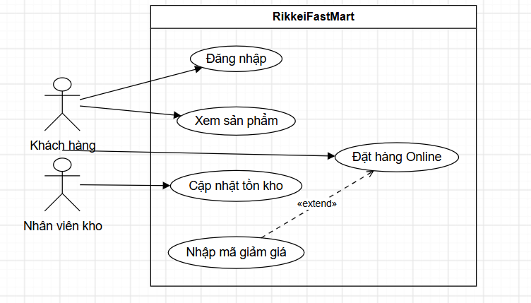

BƯỚC 4 — ĐẶC TẢ USE CASE & ACTIVITY DIAGRAM

4.1. Đặc tả Use Case

Use Case Name & ID
UC-03 – Đặt hàng Online

Actor(s) & Description
Actor chính: Khách hàng
Mô tả: Khách hàng thực hiện đặt mua các sản phẩm đã chọn trong giỏ hàng thông qua ứng dụng RikkeiFastMart.

Pre-conditions
- Khách hàng đã đăng nhập bằng tài khoản của mình.
- Khách hàng đã chọn sản phẩm và số lượng muốn mua.
- Giỏ hàng có ít nhất một sản phẩm.

Post-conditions

Thành công
- Đơn hàng được tạo.
- Thông tin ngày đặt được lưu.
- Mã giảm giá đã dùng được lưu nếu khách hàng sử dụng.
- Số lượng mua của từng sản phẩm được lưu.
- Khách hàng nhận được thông báo đặt hàng thành công.

Thất bại
- Không tạo đơn hàng.
- Khách hàng nhận được thông báo sản phẩm không đủ tồn kho.

Main Flow
Bước | Nội dung
1 | Khách hàng chọn sản phẩm và số lượng muốn mua, sau đó chọn Đặt hàng Online.
2 | Hệ thống kiểm tra số lượng tồn kho của từng sản phẩm trong giỏ hàng.
3 | Nếu tất cả sản phẩm đủ hàng, khách hàng có thể nhập mã giảm giá nếu có.
4 | Khách hàng xác nhận đặt hàng.
5 | Hệ thống tạo đơn hàng và lưu thông tin ngày đặt, mã giảm giá và số lượng mua của từng sản phẩm.
6 | Hệ thống thông báo đặt hàng thành công cho khách hàng.

Alternative Flows

AF-01 — Sản phẩm không đủ tồn kho
Tại Bước 2:
- Hệ thống phát hiện ít nhất một sản phẩm không đủ số lượng tồn kho.
- Hệ thống thông báo cho khách hàng biết sản phẩm không đủ hàng.
- Hệ thống không tạo đơn hàng.
- Use Case kết thúc.

AF-02 — Khách hàng không sử dụng mã giảm giá
Tại Bước 3:
- Khách hàng không nhập mã giảm giá.
- Hệ thống bỏ qua việc áp dụng giảm giá.
- Tiếp tục Bước 4 – Khách hàng xác nhận đặt hàng.

4.2. Activity Diagram
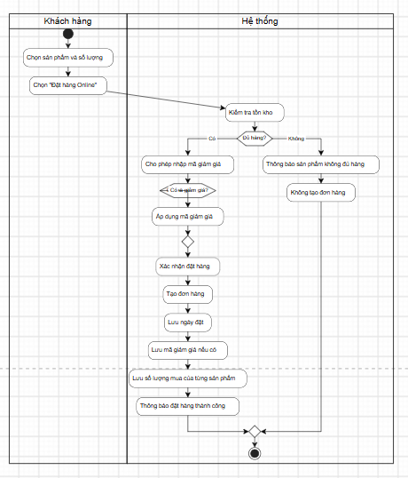

BƯỚC 5 — CLASS DIAGRAM
Đây là phần cần cẩn thận nhất vì đề giới hạn 3 Class.
T chọn:
- Khách hàng
- Đơn hàng
- Sản phẩm
Không thêm Chi tiết đơn hàng vì đề quy định tối đa 3 Class.

5.1. Bảng Class
Class | Thuộc tính | Phương thức
Khách hàng | - maKhachHang: String  - hoTen: String  - email: String | + dangNhap()  + datHang()
Đơn hàng | - maDonHang: String  - ngayDat: Date  - maGiamGia: String | + kiemTraTonKho()  + taoDonHang()  + apDungMaGiamGia()
Sản phẩm | - maSanPham: String  - tenSanPham: String  - donGia: Decimal  - soLuongTonKho: Integer | + kiemTraTonKho()  + capNhatTonKho()

5.2. Quan hệ

Khách hàng — Đơn hàng
Khách hàng 1 -------- 0..* Đơn hàng
Một khách hàng có thể có nhiều đơn hàng.
Một đơn hàng chỉ thuộc về một khách hàng.

Đơn hàng — Sản phẩm
Đơn hàng 1..* -------- 0..* Sản phẩm
Một đơn hàng có nhiều sản phẩm.
Một sản phẩm có thể nằm trong nhiều đơn hàng.
Quan hệ này là N-N.
Ta đặt thuộc tính soLuongMua trên quan hệ giữa Đơn hàng và Sản phẩm.

5.3. Composition
T chọn:
Khách hàng ◆── Đơn hàng
Nhưng về nghiệp vụ đề bài lại nói:
Đơn hàng luôn được lưu lại kể cả khi khách hàng ngừng sử dụng tài khoản.
Vì vậy không nên dùng Composition giữa Khách hàng và Đơn hàng, vì Composition hàm ý vòng đời phần tử phụ phụ thuộc mạnh vào phần tử chứa.
Do đó, không dùng Composition ở quan hệ Khách hàng–Đơn hàng.
Thay vào đó, dùng Aggregation giữa Đơn hàng và Sản phẩm:
Đơn hàng ◇──── Sản phẩm
Ý nghĩa: Đơn hàng tập hợp các sản phẩm, nhưng sản phẩm vẫn tồn tại độc lập với đơn hàng.
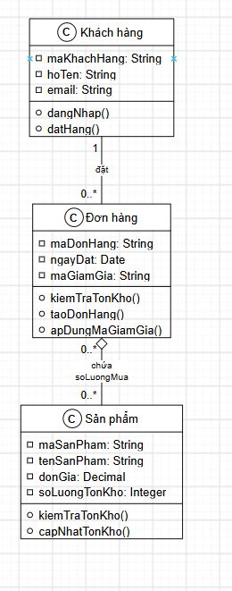

BƯỚC 6 — SEQUENCE DIAGRAM
Lifeline phải lấy đúng từ Class Diagram:
- Khách hàng
- Đơn hàng
- Sản phẩm
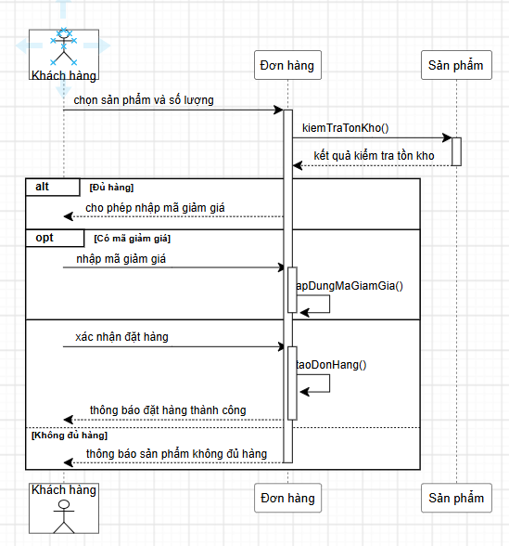

BƯỚC 8 — ERD

8.1. Bảng KHACH_HANG
Cột | Kiểu | Khóa
MaKhachHang | VARCHAR | PK
HoTen | VARCHAR
Email | VARCHAR

8.2. Bảng DON_HANG
Cột | Kiểu | Khóa
MaDonHang | VARCHAR | PK
NgayDat | DATE
MaGiamGia | VARCHAR | NULL
MaKhachHang | VARCHAR | FK

8.3. Bảng SAN_PHAM
Cột | Kiểu | Khóa
MaSanPham | VARCHAR | PK
TenSanPham | VARCHAR
DonGia | DECIMAL
SoLuongTonKho | INT

8.4. Bảng CHI_TIET_DON_HANG
Cột | Kiểu | Khóa
MaDonHang | VARCHAR | PK, FK
MaSanPham | VARCHAR | PK, FK
SoLuongMua | INT

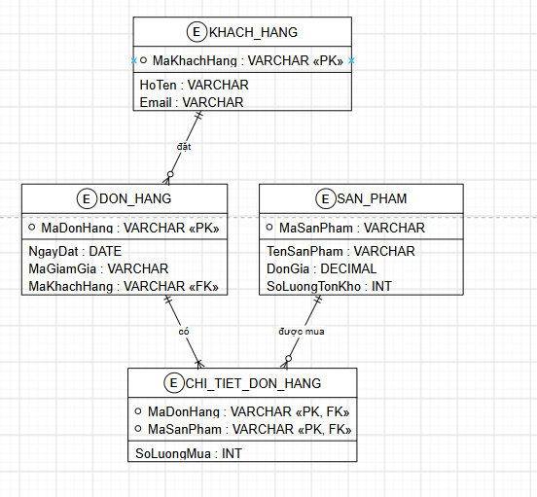

BƯỚC 9 — VỊ TRÍ TRONG SRS
Sơ đồ | Vị trí trong SRS
Use Case Diagram | Mục 3 – Specific Requirements → Functional Requirements / System Features
UI Wireframe | Mục 3 – Specific Requirements → External Interface Requirements → User Interfaces
ERD | Mục 4 – Supporting Information / Appendices → Database Design / Data Model
Class Diagram | Mục 4 – Supporting Information / Appendices → System Design / Analysis Model

